Федеральное государственное автономное образовательное учреждение высшего образования «Национальный исследовательский университет ИТМО»

Факультет программной инженерии и компьютерной техники

**Отчёт**

**по лабораторной работе №1**

**«**Написать программу на языке Java, выполняющую соответствующие варианту действия**»**

по дисциплине «Программирование»

Вариант 2307

Выполнил: Гаврилин О.С, группа Р3130

Преподаватель: Чупанов А.А.

Санкт-Петербург

~2023~

**Задание**

1. Создать одномерный массив c типа int. Заполнить его нечётными числами от 7 до 25 включительно в порядке возрастания.
2. Создать одномерный массив x типа float. Заполнить его 17-ю случайными числами в диапазоне от -7.0 до 12.0.
3. Создать двумерный массив c размером 10x17. Вычислить его элементы по следующей формуле (где x = x[j]):

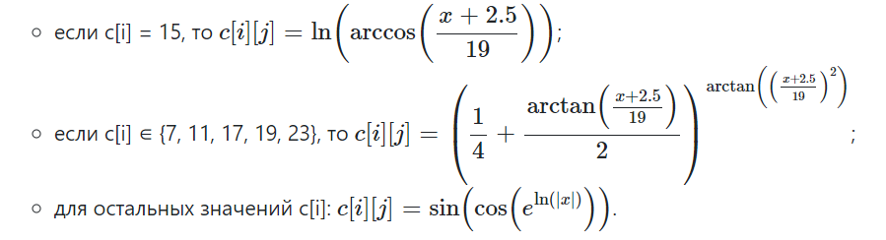

1. Напечатать полученный в результате массив в формате с четырьмя знаками после запятой.

**Исходный код**

**public class Main {**

**public static void main(String[] args) {**

**// 1**

**// init**

**int[] c;**

**int n = (25 - 7 + 1)/2 + (25 - 7 + 1) % 2;**

**c = new int[n];**

**int count = 0;**

**// find array of numbers 7:25**

**for (int i = 7; i <= 25; i++) {**

**if (i % 2 != 0) {**

**c[count] = i;**

**count++;**

**}**

**}**

**// 2**

**// init**

**float[] x;**

**x = new float[17];**

**float min = -7.0f;**

**float max = 12.0f;**

**// find array of random numbers**

**for (int j = 0; j < x.length; j++){**

**x[j] = min + Math.round((float)Math.random()*((max - min)));**

**}**

**// 3**

**// init**

**double[][] ar;**

**ar = new double[10][17];**

**// calculate**

**for (int i = 0; i < ar.length; i++) {**

**for (int j = 0; j < ar[i].length; j++) {**

**double num = (x[j] + 2.5) / 19;**

**if (c[i] == 15) {**

**ar[i][j] = (double)Math.round(Math.log(Math.acos(num))*10000)/10000;**

**} else if (c[i] == 7 || c[i] == 11 || c[i] == 17 || c[i] == 19 || c[i] == 23) {**

**ar[i][j] = (double)Math.round(Math.pow((0.25 + Math.atan(num) / 2), Math.atan(num * num))*10000)/10000;**

**} else {**

**ar[i][j] = (double)Math.round(Math.sin(Math.cos(Math.pow(Math.E, Math.log(Math.abs(x[j])))))*10000)/10000;**

**}**

**System.out.print(ar[i][j] + " ");**

**}**

**System.out.println();**

**}**

**}**

**}**

**Результаты работы**

**Тест 1**

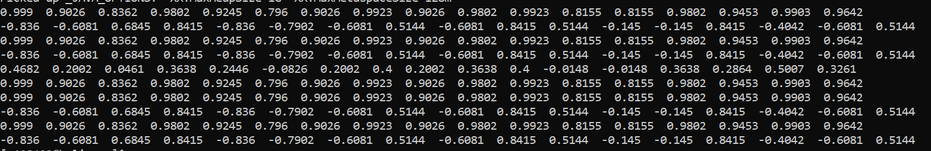

**Тест 2**

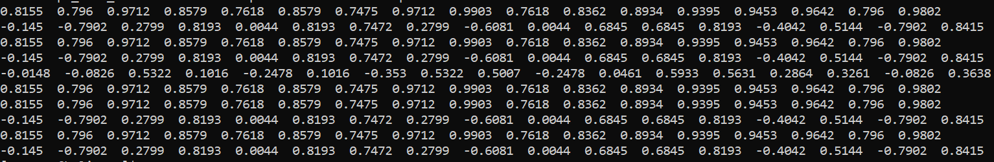

**Вывод**

В ходе выполнения лабораторной работы № 1 я научился работать с одномерными и двумерными массивами в языке Java, а также научился использовать встроенный модуль Math.